**Legkelendőbb albumok**

**Az UTF-8 kódolású** *albumok.csv* **állomány a legkelendőbb albumoknak adatait tartalmazza. Egy sorban a következő adatok találhatóak pontosvesszővel elválasztva:**

* az előadó neve, például: Britney Spears
* az album neve, például: …Baby One More Time
* az album kiállítási éve, például: 1999
* az album műfaja, például: Pop
* eladott példányszámok milliókban megadva, például: 25

**A feladat során ezekkel az adatokkal kell dolgoznia. Figyeljen oda, hogy a függvényeket más adatokkal és feltételekkel is működő képes legyen!**

**Fontos megjegyezni az alábbi szempontokat:**

* *A képernyőre írást igénylő részfeladatok eredményének megjelenítése előtt írja a képernyőre a feladat sorszámát is! (például: 3. feladat: …)*
* *Az egyes feladatokhoz való kiírások a minta alapján készítse el!*
* *Az ékezetmentes kiírás is elfogadott.*

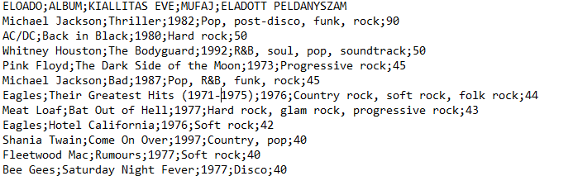**Minta a fájlból:**

1. Készítsen programot a következő feladatok megoldására, amelynek a forráskódját *albumok.py* néven mentse el! (1 pont)
2. Olvassa be az *albumok.csv* állományban lévő adatokat és tárolja el egy olyan adatszerkezetben, ami a további feladatok megoldására alkalmas! (1 pont)
3. Határozza meg és írja ki a képernyőre a minta szerint, hogy hány album szerepel az állományban. (1 pont)
4. Számolja meg és írja ki a képernyőre a minta szerint, hogy hány olyan album van, ami meghaladta a 42 milliós eladási számot. (1 pont)
5. Kérjen be egy műfajnak a nevét a felhasználótól a minta szerint, amit eltáról későbbi felhasználásra. (1 pont)
6. Keresse meg és írja ki a képernyőre a megadott műfajnak megfelelő albumok neveit kiállítási év szerint csökkenő sorrendbe rendezve. (2 pont)
7. Készítsen statisztikát a minta szerint, hogy az egyes előadók közül kinek 1-nél több toplistás albuma. (3 pont)
8. Számítsa ki minden egyes előadó csak toplistás albumaiból befolyó összegét, ha egy album átlagosan 20.57 dollár majd. Váltsa át magyar forintra és kerekítse az összeget 2 tizedesig. (1$ = 357,64 HUF) (1 pont)
9. Készítsen szöveges állományt „topthree.txt” néven, amelybe kiírja az első három helyezését és befolyt összegüket. (4 pont)

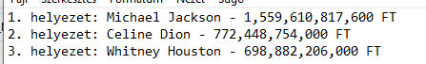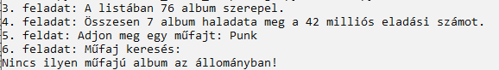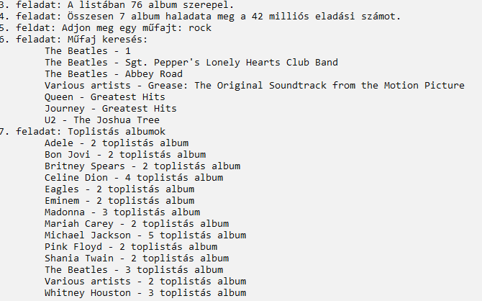**Minta a feladathoz:***A mintában* ***piros******kerettel*** *jelöltük a felhasználótól beolvasandó adato(ka)t!*